ДНІПРОПЕТРОВСЬКА АКАДЕМІЯ

МУЗИКИ ім. М. ГЛІНКИ
вул. Ливарна, 10, м. Дніпро, 49044; тел.. (056) 720-92-82;
е-mail: dkdpua@gmail.com www.dk.dp.ua.
_________________________________________________________________

РЕГІОНАЛЬНИЙ КОНКУРС

УЧНІВ-ПІАНІСТІВ
«ЮНИЙ ВІРТУОЗ»

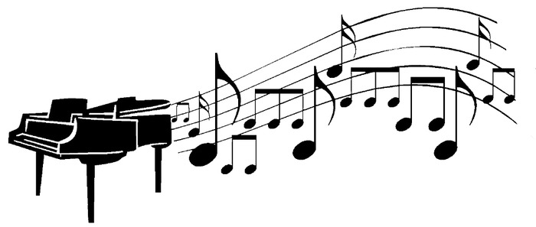

3 листопада 2020 р.
М. ДНІПРО

ДНІПРОПЕТРОВСЬКА АКАДЕМІЯ

МУЗИКИ ім. М. ГЛІНКИ
вул. Ливарна, 10, м. Дніпро, 49044; тел.. (056) 720-92-82;
е-mail: dkdpua@gmail.com www.dk.dp.ua.
________________________________________________________________________________________________________________________________________________

РЕГІОНАЛЬНИЙ КОНКУРС

УЧНІВ-ПІАНІСТІВ
«ЮНИЙ ВІРТУОЗ»

Мета конкурсу

Підвищення технічного рівня учнів-піаністів початкових навчальних закладів мистецтв, сприяння зростанню рівня виконавської майстерності.

Конкурс проводиться 3 листопада 2020 р.
у малій залі (CHAMBER HALL) (ауд. №420)
Дніпропетровської академії музики ім. М. Глінки.
У конкурсі беруть участь учні 3-8 класів.
Програмні вимоги:
Виконання двох етюдів. Один з них обов’язковий.
Обов’язкові етюди:
ІІІ клас
1. К. Черні (редакція Г. Гермер)
Етюд №32 С-dur, зошит I
2. К. Черні (редакція Г. Гермер)
Етюд №43 D-dur, зошит I
ІV клас
1.К. Черни (редакція Г. Гермер)
Етюд № 27 Еs-dur, зошит ІІ
2.А. Лешгорн тв. 66,
Етюд №17, G- dur
V клас
1. К. Черні тв. 299, Етюд № 5 С-dur
2. Г. Беренс тв. 61Етюд №37 C-dur
VІ, VІІ, VІІІ класи
Вільний вибір двох етюдів або віртуозних п’єс.
Зразок заявки:
Прізвище________________________________________________________
Ім’я________________________________________________________________
По батькові_____________________________________________________
Телефон моб./дом.____________________________________________
Місто, назва навчального закладу______________________
______________________________________________________________________
Клас ______________________________________________________________
ПІБ викладача__________________________________________________
Конкурсна програма_________________________________________
- ________________________________________________________________
- _______________________________________________________________
Хронометраж________________________________________________
Дата Підпис

У разі неможливості провести конкурс в звичайному режимі, конкурс буде проведено on-line, тобто через відеозапис , про що буде повідомлено додатково.
Заявки для участі в конкурсі
необхідно надіслати до 10 жовтня 2020 р.
за адресою:
49044 м. Дніпро ,
вул. Ливарна, 10, тел. (056) 720-92-82
Голова циклової комісії “Фортепіано”
Дніпропетровської академії музики ім. М. Глінки
Житна Юлія Володимирівна
тел.050-571-73-73

